**國立中正大學資訊管理系**

**105學年度專題期末報告**

**題目：長青旅遊APP**

**指導教授： 黃士銘 教授**

**專題學生： 403530005葉展輝**

**403530025許芳瑜**

**403530033唐中凡**

**403530045林瑋鴻**

**中華民國 一○六 年 六 月 五 日**

**致謝**

本專題得以完成，首先要先感謝我們的指導教授黃士銘老師。感謝老師在每一次的開會中，都給予我們許多的建議還有想法，使我們一次比一次有方向，到了中期，更提供機器學習、資料規則建置處理的軟體，幫助我們突破盲點，以及了解到未來的發展性。此外，也感謝教授讓我們與工研院合作，很感謝工研院願意提供他們的API，使我們從中獲得大量的景點資訊。

再來，要感謝在小系展和系展當天給予我們許多建議回饋的外賓還有老師、學長姊、學弟妹們，因為有你們的建議，我們才能更了解使用者的想法，進而讓整個APP更加完善。

最後，要感謝系辦的協辦，還有曾經幫助過我們的人，讓我們的專題可以順利完成，在此，由衷致上我們最大的謝意。

**目錄**

**致謝**．．．．．．．．．．．．．．．．．．．．．．．I

**目錄**．．．．．．．．．．．．．．．．．．．．．． II

**圖目錄**．．．．．．．．．．．．．．．．．．．．． VI

**表目錄**．．．．．．．．．．．．．．．．．．．．． IX

**第一章、緒論**

1.1摘要．．．．．．．．．．．．．．．．．．1

     1.2研究動機與目的．．．．．．．．．．．．．2

     1.3研究目標．．．．．．．．．．．．．．．．4

     1.4研究進度安排．．．．．．．．．．．．．．5

**第二章、文獻探討與回顧**

   2.1 相關研究．．．．．．．．．．．．．．．．8

        2.1.1 盲旅．．．．．．．．．．．．．．8

        2.1.2 i憩頭APP．．．．．．．．．．． 9

        2.1.3 工研院API．．．．．．．．．．．10

     2.2文獻探討．．．．．．．．．．．．．．．． 11

        2.2.1 Android Studio．．．．．．．． 11

        2.2.2 PHP、MYSQL、JSON資料格式．．． 12

        2.2.3 Weka．．．．．．．．．．．．． 13

        2.2.4 Smote．．．．．．．．．．．．． 14

        2.2.5 J48．．．．．．．．．．．．．． 14

        2.2.6 Gps & Google Map．．．．．．．．15

**第三章、系統設計與架構**

    3.1系統架構圖．．．．．．．．．．．．．．．16

   3.2流程架構分析 ．．．．．．．．．．．．． 16

     3.3資料庫結構．．．．．．．．．．．．．．．18

     3.4技術需求．．．．．．．．．．．．．．．．19

**第四章、系統實作**

  4.1系統目標．．．．．．．．．．．．．．．．20

4.2系統特色．．．．．．．．．．．．．．．．20

4.3系統前台．．．．．．．．．．．．．．．．22

   4.3.1運作與功能流程介紹．．．．．．． 22

  4.4系統後台．．．．．．．．．．．．．．．． 23

     4.4.1後台處理．．．．．．．．．．．． 23

4.4.2知識規則建立．．．．．．．．．． 24

**第五章、系統評估**

  5.1商業價值．．．．．．．．．．．．．．．． 25

  5.2 市場分析．．．．．．．．．．．．．．．． 26

5.2.1 SWOT分析．．．．．．．．．．．． 26

5.2.2 與實體旅行社比較．．．．．．．．27

5.3 可行性分析．．．．．．．．．．．．．．． 27

**第六章、結論與未來展望**

  6.1結論．．．．．．．．．．．．．．．．．． 28

  6.2 未來展望．．．．．．．．．．．．．．．． 29

**參考文獻**．．．．．．．．．．．．．．．．．．．．．30

**附錄一、工作分配**．．．．．．．．．．．．．．．．．32

**附錄二、會議記錄**．．．．．．．．．．．．．．．．．33

**附錄三、使用者手冊**．．．．．．．．．．． ．．．．．46

**圖目錄**

圖1-1研究進度安排甘特圖．．．．．．．．．．．．．6

圖2-1 i憩頭嘉義．．．．．．．．．．．．．．．．．10

圖2-2 i憩頭API．．．．．．．．．．．．．．．．．11

圖3-1 系統架構圖．．．．．．．．．．．．．．．． 16

圖3-2 Use Case Diagram．．．．．．．．．．．．．16

圖3-3 Data Flow Diagram．．．．．．．．．．．． 17

圖3-4 Entity Relation Diagram．．．．．．．．． 18

圖4-1 系統功能一覽．．．．．．．．．．．．．．． 22

圖4-2 知識規則建立．．．．．．．．．．．．．．． 24

圖5-1 SWOT 分析．．．．．．．．．．．．．．．． 26

附錄三、使用者手冊．．．．．．．．．．．．．．．．46

圖1 登入畫面．．．．．．．．．．．．．．． 47

圖2 註冊帳號．．．．．．．．．．．．．．． 47

圖3 註冊帳號．．．．．．．．．．．．．．． 47

圖4 首頁．．．．．．．．．．．．．．．．． 48

圖5 套裝行程．．．．．．．．．．．．．．． 49

圖6 操作教學．．．．．．．．．．．．．．． 49

圖7 行程資訊．．．．．．．．．．．．．．． 50

圖8 景點資訊．．．．．．．．．．．．．．． 50

圖9 景點資訊 ．．．．．．．．．．．．．．． 50

圖10 右上角選單．．．．．．．．．．．．．． 50

圖11 我的行程．．．．．．．．．．．．．．． 52

圖12 刪除行程．．．．．．．．．．．．．．． 52

圖13 開始行程 ．．．．．．．．．．．．．．． 52

圖14 導航．．．．．．．．．．．．．．．．． 52

圖15 子女貼心關懷 ．．．．．．．．．．．．． 53

圖16 我想休息一下．．．．．．．．．．．．． 53

圖17 重新規劃推薦最適行程．．．．．．．．． 53

圖18 重新規劃推薦最適行程．．．．．．．．． 53

圖19 會員．．．．．．．．．．．．．．．．．54

圖20 修改個人資料 ．．．．．．．．．．．． 54

圖21 相機．．．．．．．．．．．．．．．．．55

**表目錄**

表1-1研究進度安排表．．．．．．．．．．．．．．．7

表3-1 技術需求．．．．．．．．．．．．．．．．． 19

表5-1 商業價值．．．．．．．．．．．．．．．．．25

表5-2 與實體旅行社比較．．．．．．．．．．．．．27

表5-3 可行性分析．．．．．．．．．．．．．．．．27

附錄一、工作分配表．．．．．．．．．．．．．．．．32

附錄二、會議記錄．．．．．．．．．．．．．．．．．33

# 第一章、緒論

## 1.1 摘要

隨著人們的長壽與生育率持續低迷，全球老化的議題延燒。根據世界衛生組織的定義，我國65歲以上的高齡人口於1993年底已占總人口的7％，正式成為高齡化社會。2015年6月底，高齡人口比率已超過12.2％。據經建會估計，2017年65歲以上人口占總人口的比率將增加為14％，達到國際慣例所稱的高齡社會，2025年將增加為20％，邁入超高齡社會。

而其中的人口結構大多是由父母輩分的長輩組成，此類人口的特色為人口數目多、有好的經濟能力、尚可的體力，且對於科技產品有較高的接受度。在中年忙於事業退休之後，很多人會安排旅行於人生規劃中**，**但是一般長年致力於工作，常會有運動不足或生活習慣不佳的問題，對於旅遊總會感到興趣缺缺，不禁讓人懷疑這群將要老化的人口群是否適合旅行？而其中有什麼原因使他們望之卻步呢？因此，我們希望能從自己居住的鄉鎮(嘉義地區)開始，藉由此款「長青旅遊APP」，模擬出一個讓中老年人可以愉快出遊的環境，旅出活力，踏出健康。

## 1.2 研究動機與目的

此研究目的主要分成四點：第一，為年長者打造專屬的旅遊行程；第二，省去旅遊行前規劃的麻煩；第三，增加旅途中的驚喜和樂趣；第四，時時紀錄旅遊美景，方便回憶。

以下針對四個目的做詳細的動機說明：

**目的一、為年長者打造專屬的旅遊行程**

因現今人口逐漸地老化，台灣從高齡化社會慢慢轉成高齡社會，甚至未來還會再轉變成超高齡社會，此種現象持續下去，勢必在未來中老年人口族群會越來越多，且比起以往，現今大家對於生活品質是越來越重視，工作之餘，時不時就會想要出外旅遊來放鬆心情，目前台灣已有許多旅遊的網站或是APP，但這些網站與APP大多都比較適合年輕一點的族群，針對中老年人的設計就很少，因此，本專題研究目的希望能為年長者打造專屬的旅遊行程。

**目的二、省去旅遊行前規劃的麻煩**

一般旅遊前，都需要花費大量的時間來安排行程，尤其是對於中老年人來說，會是一件相當麻煩的事情，包括：決定旅遊景點、

如何抵達和旅遊途中的交通問題，為了可以省去旅遊行前規劃的麻煩，使出門不再煩惱，此款「長青旅遊APP」中，將會有一連串的套裝行程，包含：旅遊景點、交通方式、餐廳、注意事項等等，一覽無遺，可供參考選擇，並可藉由一開始註冊的資訊，來更了解年長者，為年長者規劃最適合、最想要的行程。

**目的三、增加旅途中的驚喜和樂趣**

透過搭配近期一種新型態的旅遊體驗－「盲旅」，我們採用他的精神，特別改良設計給長青族群使用，新創「半盲旅」一詞，引入隱藏一半的行程，為旅遊增添一股驚喜與樂趣，跳脫一成不變的生活，享受未知的體驗。此外，我們也為避免年長者旅途中可能因為身體不適或種種原因而導致行程延宕，提供了子女貼心關懷，適時的給予貼心提醒，有需要的使用者也可以重新安排行程，增加旅途的驚喜和樂趣。

**目的四、時時記錄旅遊美景，方便回憶**

為方便中老年人事後回憶，我們結合手機相機功能，讓年長者在使用APP的同時，可以快速將旅途中的美景以及人事物，進行拍照留念，事後老人家也可以去回憶旅遊期間，去過哪些景點，幫助他們記住更多事情。

## 1.3 研究目標

「長青旅遊APP」的首要目標是為年長者打造專屬的旅遊行程，讓中老年人可以走出戶外，旅出活力與健康，因他們先前或者是現在正處於工作事業上，長期下來，一定累積了不少壓力，而且還常常伴隨運動量不足的問題，甚至導致晚年不幸得到一些疾病，因此，希望透過此「長青旅遊APP」來增加他們想要出外走走的動力，並提供他們一個享受且放鬆的旅程，藉此也能更重視自己的健康。其次目標，是希望可以減輕中老年人安排旅程的負擔和幫助他們回憶，透過此款「長青旅遊APP」安排規劃的套裝行程和相機功能，讓中老年人出外旅遊不再煩惱，旅途中也可以快速的紀錄美景以及人事物，方便回憶。以下三點為協助達成目標之項目：

I.半盲旅驚喜：引入隱藏一半的行程，增添旅途的驚喜和樂趣，並也引起年長者的好奇心，增加想出外走走的動力。

II.套裝行程：減輕安排行程的負擔，使用者可以自行挑選喜愛的行程遊玩。

III.動態行程規劃：提供子女貼心關懷，適時關心提醒，有需要的使用者也可以幫忙重新規劃行程。

## 1.4研究進度安排

專題的規劃進度如下圖所示，我們將整個過程分為八個項目。首先在放暑假前我們先討論出一個大架構，隨後利用暑假期間，各自回去蒐集文獻與資料，以及評估各種題目的可行性，並定期與老師進行線上開會，進而決定出專題題目。決定完專題題目後，我們先定義出我們所要使用的語言、技術與設備，開始學習相關的知識與技術。

在一面學習知識的過程中，我們一面將系統的架構構想出來，包含系統的功能、特色、介面設計等等，構想完之後就開始分工撰寫程式，直到撰寫差不多的時候，就開始進行系統測試，不停的做確認與修改問題並增加防呆機制，直到系統可以完美執行為止。

|  |  |  |  |  |  |  |
| --- | --- | --- | --- | --- | --- | --- |
|  | **7**  **月** | **9**  **月** | **11**  **月** | **1**  **月** | **3**  **月** | **5**  **月** |
| **決定題目** |  |  |  |  |  |  |
| **參考資料文獻** |  |  |  |  |  |  |
| **決定使用語言、技術、設備** |  |  |  |  |  |  |
| **學習相關知識、技術** |  |  |  |  |  |  |
| **系統架構** |  |  |  |  |  |  |
| **撰寫程式** |  |  |  |  |  |  |
| **系統測試** |  |  |  |  |  |  |
| **確認與修改問題並增加防呆機制** |  |  |  |  |  |  |

圖1-1研究進度安排甘特圖

**進度安排表**

|  |  |  |  |
| --- | --- | --- | --- |
| **進度詳情** | | **開始日期** | **天數** |
| 決定題目 | | 07/13 |  |
| 參考資料文獻 | | 07/13 |  |
| 決定使用語言、技術、設備 | | 9/20 | 15 |
| 學習相關知識、技術 | | 10/5 | 60 |
| 系統架構 | | 11/20 | 30 |
| 撰寫程式 | | 12/15 | 120 |
| 系統測試 | | 04/01 | 30 |
| 確認與修改問題並增加防呆機制 | 04/01 | | 30 |

表1-1研究進度安排表

# 第二章、文獻探討與回顧

## 2.1相關研究

### 2.1.1盲旅

「盲旅」是近期新興的一種旅遊方式，讓現代人跳脫一成不變的生活，享受未知的體驗。出發前未知行程、未知目的地與未知旅伴，無需事前規劃準備，邀請旅人放下成見，勇敢嘗試旅程中各式各樣出乎意料的驚喜安排！

「盲旅」不只是跳脫傳統的「新形態玩法」，更於旅程安排上堅持「深入在地」與「未知秘境」並植入不同的議題包裝，讓旅人不只爽爽玩還交到新朋友，更帶走些不一樣的思考回到生活崗位上。以下為盲旅的7大步驟:

I.選擇想出走的風格

II.選擇體驗類型(一天/兩天)

III.完成該路線速配測驗

IV.選擇出發人數與日期完成訂購

V.七天前收到email行前通知

VI.三天前收到實體盲旅本

VII.於指定時間抵達集合地點開始旅程

(於旅途中逐漸收到下一個行程提示完成盲旅)

### 2.1.2 i憩頭APP

經濟部中小企業處為協助中小企業發掘與應用特色產業為基礎，從大約30年前起對具有文化性、歷史性、獨特性等特質的地方特色產業，接著以「一鄉鎮一特色」（One Town One Product，OTOP）的口號進行推動輔導，其中包括加工食品、文化工藝、創意生活、在地美食、休憩服務及節慶民俗等類別，至今已發展出許多經典產業特色，例如：鶯歌陶瓷、新竹玻璃、大溪豆乾、魚池紅茶等特色產業。

為讓有意探索臺灣地方特色產業的文化與體驗在地特色的旅者，能有一個智慧便捷的管道，於是「i憩頭」在 2012年就這樣誕生了。不論是旅遊景點、在地美食（憩頭趣點）、深度體驗（憩頭旅行）、交通運具（憩頭租車），還是特色伴手禮（憩頭好禮）、行程規劃（憩頭遊記）等，「i憩頭」都能滿足到當地遊客的需求，而臺灣在地特色產業業者所展現的是獨特且樂觀的創新力、散發的是純樸且真誠的人情味，希望踏入臺灣各地城鄉、細細品味與訪客的距離更加貼近。而i憩頭的名稱之所以命名本身是以諧音來創造之外，i 具備智慧化的概念。諧音的部分以尤為親民的台語為基底，取以外出走走之意的憩頭，令此系統充滿旅遊的韻味，而整體的系統的概念凌駕在「以資訊科技帶領大家接觸在地遊憩」之上，藉此有助於振興當地的產業的同時，能夠以更加便利的方式體驗台灣地方的特色，除了讓外來遊客有一個美好的回憶，也對於出生於此的人們重新認識自己所居住的這塊土地。i 憩頭雖然為了台灣的產業在地化而生，但是截至目前的系統狀況來說，只存有嘉義與台南兩地的資料，此專題的主題以嘉義為主，因此報告書中的資訊以嘉義為主。



圖2-1 i憩頭嘉義

### 2.1.3 工研院API

此次與工研院合作開發，提供我們的系統所需要旅遊的相關資料，包含旅遊景點、商店、食宿等。而針對嘉義的API而言，講資料分成數類存在資料庫，包括旅遊資料分類資料、旅遊景點與店家資料、推薦行程資料、憩頭好禮商品資料、憩頭旅遊商品資料、憩頭租車應業所資料等。對於嘉義旅遊可以有更多的了解，例如：行程的編排所需要的景點、旅遊資料分類方法等。既已有的工研院所提供的嘉義資料進行近一步的分析與模擬，可以針對目前所有正在運行或是歇業等狀態的景點與店家掌握比較清楚的狀況。與網路爬蟲所得其他參訪過的景點的資訊相比，所得到的資料確實有需要補強空間，但此API屏除久遠資料並且不斷更新，讓資料在呈現的時候的正確性較高，不失其可信度。



圖2-2 i憩頭API

## 2.2文獻探討

### 2.2.1 Android Studio

Android Studio是一個為Android平台開發程式的整合式開發環境。2013年5月16日在GoogleI/O上發布，可由開發者免費使用。第一個穩定版本1.0於2014年12月8日發布。Android平台為開發者做了特殊客製，可以在Windows、Linux等平台上均可進行程式撰寫與模擬機模擬行動設備之環境。Android相關行動設備以Linux為基底，使Android Studio 能夠提供給開法者以java為主、xml為輔的程式語言進行程式撰寫、編譯與執行，與一般軟體的撰寫風格不同，使用者介面以xml來實作，與版面相關的調整皆在xml的android格式來編寫，而事件觸發與Client 端資料則以java進行程序上的處理。

### 2.2.2 PHP、MYSQL、JSON 資料格式

PHP是一種開源的通用電腦腳本語言，而我們使用Apache作為伺服器。PHP集流行電腦語言的特點於一身，易於一般程式開法者使用。PHP的應用範圍相當廣泛，尤其是在網頁程式的開發上，其主要目標是允許網路開發人員快速編寫動態頁面，但此部分使用到的PHP則被用於處理行動設備Client端比較無法解決的任務部分。此外，推薦行程對於使用者所求助的部分是經過後台分析與規則建立後以PHP支持的，並且與時建立較精準的規則提供給使用者，除此之外，PHP與MySQL資料庫做連線與資料存取相較容易，對於使用者的要求所產生的後台資料收發都是以PHP來實作。

MySQL原本是一個開放原始碼的關聯式資料庫管理系統， MySQL在過去由於效能高、成本低、可靠性好，已經成為最流行的開源資料庫，因此被廣泛地應用在網際網路上的中小型網站中。隨著MySQL的不斷成熟，它也逐漸用於更多大規模網站和應用。而MySQL與上述PHP容易接合，在測試階段，皆可以MySQL作為後台資料存取的平台。

JSON（JavaScript Object Notation）是一種輕量級的資料交換語言，以文字為基礎，且格式易於讓人閱讀。雖然JSON是JavaScript的子集，但是JSON是獨立於語言的文字格式，並且採用了類似於C語言家族的一些習慣。JSON 資料格式與語言無關，除了 JavaScript外，目前很多程式語言都支援 JSON 格式資料的生成和解析，如:Android 平台的SDK。由於PHP的語言提供將格式打包成JSON，因此成為此系統前後台主要的資料傳輸格式。

### 2.2.3 Weka

Weka的全名是懷卡托智能分析環境（Waikato Environment for Knowledge Analysis），是一款免費的，非商業化的，基於Java環境下開源的機器學習以及數據挖掘軟體。它和它的原始碼可在其官方網站下載。而該軟體的縮寫Weka也是取自紐西蘭獨有的一種鳥類。  
 Weka利用Java程式語言發展而成，並且在Java的環境下運作，故具備可以提供跨平台執行的功能。Weka提供的功能有數據處理，特徵選擇、分類、回歸、聚類、關聯規則、可視化等。主要提供機器學習演算法的分析歸納功能，並解決真實世界資料探勘的問題。

在本次研究中會運用到其中的Smote採樣法以及J48演算法。

### 2.2.4 Smote

Smote全稱是Synthetic Minority Oversampling Technique即合成少數類過採樣技術，它是基於隨機過採樣算法的一種改進方案，由於隨機過採樣採取簡單複製樣本的策略來增加少數類樣本，這樣容易產生模型過擬合的問題，即使得模型學習到的信息過於特別而不夠泛化，Smote算法的基本思想是對少數類樣本進行分析並根據少數類樣本人工合成新樣本添加到數據集中。Smote算法摒棄了隨機過採樣複製樣本的做法，可以防止隨機過採樣易過擬合的問題，實踐證明此方法可以提高分類器的性能。

### 2.2.5 J48

J48是一種決策樹演算法，由於其太過複雜，在此只做簡單介紹。

決策樹是對數據進行分類，以此達到預測的目的。該決策樹方法先根據訓練集數據形成決策樹，如果該樹不能對所有對像給出正確的分類，那麼選擇一些例外加入到訓練集數據中，重複該過程一直到形成正確的決策集。

J48即C4.5演算法，C4.5是一種分類決策樹演算法，其核心為ID3演算法，ID3演算法是由Quinlan提出，以信息論為基礎，以信息熵和信息增益度為衡量標準，從而實現對數據的歸納分類。

C4.5演算法算是繼承了ID3演算法的優點，並在幾個方面做出了改良，C4.5的優點是產生出來的規則較易理解、準確率較高。但缺點是因為在建構樹的過程中，需對數據做多次順序掃描與排序，以致其效率較低。

### 2.2.6 Gps & Google Map

我們參考到Google Maps API提供的"轉向建議導航"功能，利用 Android Studio當中的intent語法開啟Google Maps應用程式，並將欲導向的地址或座標傳遞給Google Maps，之後Google Maps就會自動規劃從使用者目前所在位置至欲導向之目的地。

# 第三章、系統設計與架構

## 3.1系統架構圖



**請求資訊**

**HTTP Request**

**HTTP Response**

**返回結果**

**圖3-1 系統架構圖**

**伺服器端**

**客戶端行動裝置**

## 18944587_1070817696351872_1059820392_n.jpg3.2流程架構分析

**圖3-2 Use Case Diagram**

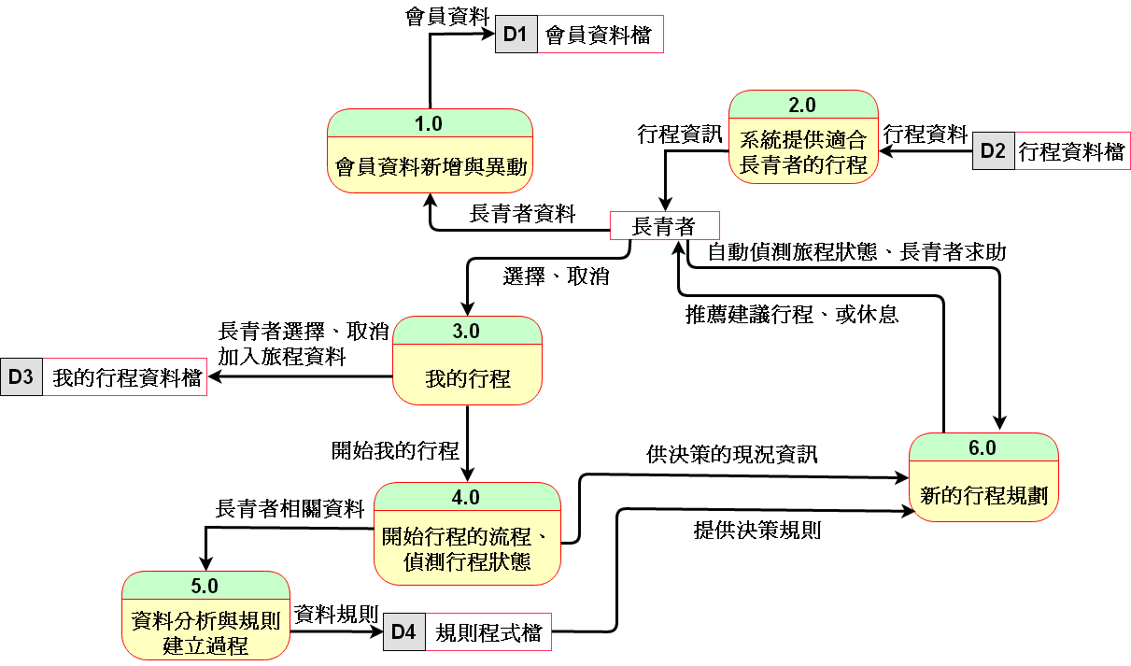

**圖3-3 Data Flow Diagram**

## Untitled Diagram (1).png3.3資料庫結構

**圖3-4 Entity Relation Diagram**

## 3.4技術需求

|  |  |
| --- | --- |
| 作業項目 | 開發環境 |
| 使用者登入 | Java, XML, PHP, MySQL |
| 主頁 | Java, XML |
| 選擇現有行程 | Java, XML, PHP, MySQL |
| 開始我的行程 | Java, XML |
| 重新規劃建議 | PHP, Java |
| 求助 | Java, XML, PHP, MySQL |

**表3-1 技術需求**

# 第四章、系統實作

## 4.1 系統目標

本系統主要是提供年長者一個方便的旅遊導覽。在使用時我們會先請使用者填寫一些個人資訊，當使用者在旅行時若遇到一些突發狀況，我們會將使用者提供的資訊套入知識庫進行分析，為使用者提供新的行程。

## 4.2 系統特色

我們引入盲旅的概念，希望可以讓年長者的旅程也充滿神秘感與驚喜，但是又擔心對年長者來說太過刺激，於是我們將其稍作轉換，成為我們系統之一大特色--「半盲旅」，在行程開始前我們只會給予使用者一半的行程，讓他們可以稍微了解一下本套行程的類型，但我們也隱藏了另一半的行程，讓年長者對於未知的神祕旅程有期待感，在之後知道了行程也會有驚喜的感覺。

除此之外，我們的系統還有子女貼心關懷的部分，在這個部份我們的功能主要是在使用者們開始行程之後，如果在旅程中有因為身體不適或是其他原因導致行程延誤的話，我們的系統會自動偵測時間，在行程延誤時給予提醒，並詢問是否需要休息，此外因為行程已經延誤，所以我們也提供了動態規劃行程的部分，如果使用者因為行程延誤，導致其無法完成行程，為了避免他們因為趕行程而有不好的旅行體驗，可以使用我們的動態規劃，為他們重新推薦一套行程，使用者便可重新依照新的行程出發。

## 4.3系統前台

### 4.3.1 運作與功能流程介紹

一開始需先登入系統，若無帳號則需建置帳號，登入後便連接至首頁，會員資料若是有任何需要修改可以至「修改個人資料」做調整，初次進入系統者可以先至「套裝行程」挑選喜歡的行程，將喜歡的行程加至「我的行程」之中，之後在適當的時間便可以開始行程，在行程之中，若有行程延誤或是使用者有需求時，皆可按「求助」功能，可以將行程路線重新規劃，在旅程中如果想要拍照可以到首頁，點選「相機」功能，便可拍攝照片之後回到首頁。

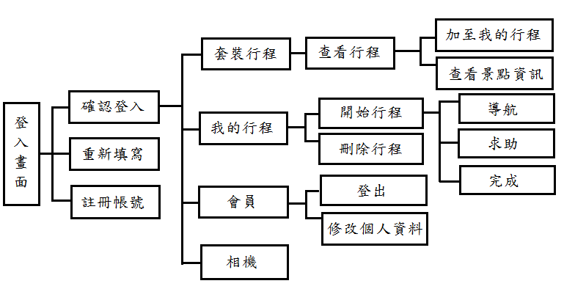其系統所有詳細功能如下圖所示：

**圖4-1 系統功能一覽**

## 4.4系統後台

### 4.4.1後台處理

後台部分，使用Apache作為伺服器，以phpMyAdmin使用網頁管理MySQL作為資料庫，以及PHP語言配合前端Java 之HTTP請求，以JSON為資料格式進行資料傳輸。而資料部分則以MySQL進行存取。

後端的靜態部分可以從資料庫中撈出既有的行程提供給使用者詳細的旅遊資訊，而會員所註冊的資料會存在資料庫中，使後台再提供旅程大部分的資訊時也同時依照個別的狀況作調整。而動態規畫的部分將任何後端更動即時同步到後端伺服平台，除了蒐集相關資料，如:天氣狀況，也會視使用者的喜好、身心狀況等來做分析。此外，為了屏除既有資料可能產生勘誤，會以統計或資料優化等方法來解決，如:資料清理、滑動窗格等，使得後台所產生的規則呈現最新的狀態，同時也是訓練資料的來源，如此一來，所提供的資料就能與時俱進，降低給予前端使用者錯誤訊息的機率。

### 4.4.2知識規則建立

**圖4-2 知識規則建立**

在訓練階段，我們先蒐集長青旅行者對於各個景點的評價，再透過這些評價模擬出可能影響長青者對於是否推薦前往該地點遊玩的資料，接著對這些資料進行資料訓練，先取其中約80%的資料建置模型，再將剩下的20%資料導入模型之中進行測試，看測試資料結果可知現在的模型的準確率如何，若測試結果表現不佳，則需要重新進行資料的篩選與模擬，如果測試結果良好，則本模型便可套入系統作使用。

在預測階段，當使用者需進行行程推薦時，我們會從使用者的個人現況資料取出我們需要的特徵，並將這些特徵導入我們的模型之中，如此便可得出我們的推薦行程。

# 第五章、系統評估

## 5.1商業價值

|  |  |
| --- | --- |
| 合作對象 | 描述 |
| 安養中心 | 我們可以推出客製化旅遊行程，與安養中心合作，讓安養中心可以以在地化旅遊為基礎，定期安排老人出外旅遊。 |
| 商家 | 我們可以新增獎勵制度，年長者每完成一套行程就會有相對應的點數，此點數可以累積兌換一些商家的折價卷。 |
| 實體旅行社 | 與實體旅行社合作，結合資訊科技，將我們既有的套裝行程與他們的資料重整規畫，推出適合老人的客製化行程。 |

**表5-1 商業價值**

**5.2 市場分析**

## 5.2.1 SWOT分析

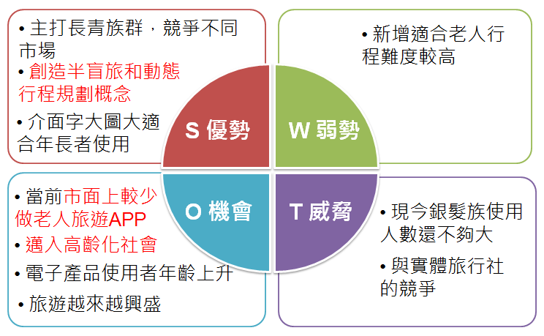現今市面上旅遊網站和APP，大多都是給年輕族群使用，鮮少有針對年長者的設計，因此我們具有優先打入此市場的機會，以下為SWOT的分析：

**圖5-1 SWOT 分析**

**5.2.2 與實體旅行社比較**

|  |  |  |
| --- | --- | --- |
|  | 長青旅遊APP | 實體旅行社 |
| 時間 | 可以隨時暫停行程 | 必須跟團前進 |
| 人數 | 單人即可出遊 | 要達一定人數才可出團 |

**表5-2 與實體旅行社比較**

**5.3 可行性分析**

|  |  |
| --- | --- |
| 層面 | 分析 |
| 技術層面 | 透過現有的手機APP開發環境與線上後台服務API可以達成，使用現有的軟體進行資料處理，經由大數據處理程序給予正確性高的建議。 |
| 操作層面 | 我們顧及使用族群為年長者，介面設計都將字和圖片放大，方便他們操作。 |
| 執行層面 | 目前Android的使用人數為大宗，因此開發環境以Android平台為主，而行程的內容因時而變,能提供使用者更詳細的資訊與系統的維護服務。 |

**表5-3 可行性分析**

# 第六章、結論與未來展望

## 6.1結論

從前面的研究內容可以看到，由於高齡社會的到來，銀髮旅遊逐漸成為趨勢，本研究之市場將會逐漸地擴大，而我們也優先考量到年長者們的需求，從圖示、操作，到旅程設計，都是針對年長者量身打造的，讓他們能夠輕易上手。

除此之外我們也有特色功能--「半盲旅」以及「動態規劃行程」，更加提高我們競爭力，套裝行程讓年長者可以免去規劃行程的麻煩，在旅程中也有半盲旅帶來的樂趣，動態行程讓年長者在旅程中即使遇到突發狀況也能有應變方案，盡可能地滿足年長者在旅行上的需求。

我們也會在未來新增功能，並克服遇到的困難，知識庫也會透過蒐集使用者們的回饋，逐步更新規則，推薦更適合使用者的行程，讓他們可以有更好的旅行體驗。

## 6.2 未來展望

近年，各式各樣的旅遊平台和旅遊APP如雨後春筍般地冒出，許多旅遊景點大同小異，讓使用者不知道哪一個才是最符合自己的需求，因此著重於自己的特色才能鞏固使用者，並吸引更多人前往使用。

若談到這個APP的未來，除了繼續發展本身的特色外，我們希望可以和安養中心或是商店合作，前者，我們可以推出客製化的旅遊行程，讓安養中心可以以在地化旅遊為基礎，定期安排老人出外旅遊，也更促進他們的健康，後者，我們可以新增獎勵制度，年長者每完成一套行程就會有相對應的點數，此點數可以累積兌換一些商家的折價卷。

而在功能方面，我們會增加服藥提醒，像是鬧鐘提醒功能、出門前攜帶藥盒的提醒等等，因為年長者常常出外旅遊就會忘記吃藥，藉由設定鬧鐘來提醒準時吃藥，照顧健康。

**參考文獻**

1.高齡化社會：

<https://scitechvista.nat.gov.tw/c/oZvz.htm>

2.盲旅：

<https://www.blindtour.tw/>

3.i憩頭嘉義：

<https://chiayi.itour.org.tw/>

4.i憩頭ＡＰＩ：

<https://chiayi.itour.org.tw:8090/api2/doc/>

5.Android 介紹：<https://developer.android.com/studio/index.html>

6.PHP介紹：PHP7與MySQL網頁資料庫程式設計 松崗出版

7.JSON介紹：

<https://zh.wikipedia.org/wiki/JSON>

8.WEKA：

<http://ithelp.ithome.com.tw/articles/10156032>

9.SMOTE：

<https://read01.com/a0RkEL.html>

10.J48：<http://blog.csdn.net/omenglishuixiang1234/article/details/48343987>

11.Gps & Google map：<https://developers.google.com/maps/documentation/android-api/intents?hl=zh-tw>

12.訓練資料：<http://kstprogramnote.blogspot.tw/2015/07/blog-post.html>

# 附錄一、工作分配

|  |  |  |
| --- | --- | --- |
| 學 號 | 學 生 姓 名 | 工 作 內 容 |
| 403530005 | 葉展輝 | 系統前台  WEKA研究分析  PPT製作 |
| 403530025 | 許芳瑜 | 系統前台  APP介面設計  海報、LOGO設計  PPT製作 |
| 403530033 | 唐中凡 | 系統後台  APP內容撰寫 |
| 403530045 | 林瑋鴻 | 系統後台  APP內容撰寫 |

共同工作內容：分析旅遊資訊、企劃書撰寫

**附錄一 工作分配表**

# 附錄二、會議記錄

|  |
| --- |
| 專題報告進度表 |
| 參與開會人員：所有組員 日期：2016/7/13 |
| 專題名稱：還未定 |
| 本週進度：1.討論專題可做的主題2.各自蒐集相關資料以及文獻 |
| 下週進度：針對資料文獻內容，進行分享報告，包括：國內銀髮旅遊現況、日本銀髮旅遊商機、銀髮旅遊- 休閒旅遊業者的變革、飯店業者的變革、餐廳的變革等等。 |

|  |
| --- |
| 專題報告進度表 |
| 參與開會人員：所有組員 日期：2016/7/19  報告者姓名：許芳瑜、唐中凡 |
| 專題名稱：還未定 |
| 本週進度：分享報告各自蒐集的相關資料以及文獻 |
| 下週進度：繼續分享各自蒐集的相關資料以及文獻 |

|  |
| --- |
| 專題報告進度表 |
| 參與開會人員：所有組員 日期：2016/8/4  報告者姓名：葉展輝、林瑋鴻 |
| 專題名稱：還未定 |
| 本週進度：分享報告各自蒐集的相關資料以及文獻 |
| 下週進度：1.決定專題題目 2.了解有關銀髮族與旅遊業的APP。 |

|  |
| --- |
| 專題報告進度表 |
| 參與開會人員：所有組員 日期：2016/8/11 |
| 專題名稱：銀髮旅遊(暫定) |
| 本週進度：1.報告銀髮族與旅遊業的APP  2.討論專題題目與內容等相關事項 |
| 下週進度：  1.APP開發背景與平台等知識  2.討論要用何種APP開發工具進行開發 |
| 專題報告進度表 |
| 參與開會人員：所有組員 日期：2016/8/26 |
| 專題名稱：銀髮旅遊(暫定) |
| 本週進度：1.報告APP開發之知識背景  2.討論要用的APP開發工具 |
| 下週進度：1.查詢有關拍攝照片可以做背景圖層修改的APP  2.討論專題中可以加入其他的相關功能 |

|  |
| --- |
| 專題報告進度表 |
| 參與開會人員：所有組員 日期：2016/8/31 |
| 專題名稱：銀髮旅遊(暫定) |
| 本週進度：1.報告目前拍攝照片可以做背景圖層修改的APP  2.討論專題中可加入的相關功能 |
| 下週進度：1.決定要使用何種語言技術開發和相關功能的構想 |
| 專題報告進度表 |
| 參與開會人員：所有組員 日期：2016/9/29 |
| 專題名稱：銀髮旅遊(暫定) |
| 本週進度：1.決定使用何種語言技術開發 2.列出各相關功能 |
| 下週進度：製作功能的構想書以及可行性分析 |

|  |
| --- |
| 專題報告進度表 |
| 參與開會人員：所有組員 日期：2016/10/3 |
| 專題名稱：銀髮旅遊(暫定) |
| 本週進度：製作功能構想書和可行性分析 |
| 下週進度：修改內容並將構想書內容報告給老師 |

|  |
| --- |
| 專題報告進度表 |
| 參與開會人員：所有組員 日期：2016/11/4  報告者：葉展輝、許芳瑜、唐中凡、林瑋鴻 |
| 專題名稱：銀髮旅遊(暫定) |
| 本週進度：  1.One second everyday 介面構想,目的闡述,可行性分析  2.Pocket’mon go補給站類似概念構想  3.服藥提醒、旅遊地點查詢、旅遊地點規劃與綜合查詢、語音服務構想(天氣查詢、合作飯店查詢、身體狀況分析查詢) |
| 下週進度：  1.尋找One second everyday 只攝影一秒的相關心理研究根據，以及如何加入更多創意使其加值，不同於原app，可往延緩老人憂鬱、失智方向發展  2.尋找寶可夢GPS室內不同高度卻造成重疊定位的解決辦法  3.確定正式專題名稱和描繪大致系統架構 |
| 專題報告進度表 |
| 參與開會人員：所有組員 日期：2016/11/20 |
| 專題名稱：長青旅遊APP |
| 本週進度：1.確定專題名稱－長青旅遊APP  2.系統架構討論，修改並完成期中報告構想書 |
| 下週進度：檢視期中報告構想書，並繳交 |

|  |
| --- |
| 專題報告進度表 |
| 參與開會人員：所有組員 日期：2016/11/28 |
| 專題名稱：長青旅遊APP |
| 本週進度：檢視修正期中報告構想書，並繳交 |
| 下週進度：系統詳細功能、確認分工 |

|  |
| --- |
| 專題報告進度表 |
| 參與開會人員：所有組員 日期：2016/12/2 |
| 專題名稱：長青旅遊APP |
| 本週進度：系統功能和大致介面確定，開始進行組內分工 |
| 下週進度：專題海報草圖、實作One Sec的拍照小功能 |

|  |
| --- |
| 專題報告進度表 |
| 參與開會人員：所有組員 日期：2016/12/13 |
| 專題名稱：長青旅遊APP |
| 本週進度：完成專題海報草圖和One Sec的拍照小功能，並設計APP LOGO圖示 |
| 下週進度：完成專題海報並繳交，撰寫專題企畫書 |

|  |
| --- |
| 專題報告進度表 |
| 參與開會人員：所有組員 日期：2016/12/26 |
| 專題名稱：長青旅遊APP |
| 本週進度：撰寫專題企畫書 |
| 下週進度：檢視並修改專題企畫書 |

|  |
| --- |
| 專題報告進度表 |
| 參與開會人員：所有組員 日期：2017/01/05 |
| 專題名稱：長青旅遊APP |
| 本週進度：小系展PPT製作，並修改專題企劃書，且呈現給老師了解目前進度成果，老師也提供相關建議 |
| 下週進度：小系展舉行，依據老師建議進行詳細的規畫研究 |

|  |
| --- |
| 專題報告進度表 |
| 參與開會人員：所有組員 日期：2017/01/16 |
| 專題名稱：長青旅遊APP |
| 本次進度：檢討小系展，並且安排與工研院會面 |
| 下次進度： 利用敏捷開發來找尋系統功能 |

|  |
| --- |
| 專題報告進度表 |
| 參與開會人員：所有組員 日期：2017/01/17 |
| 專題名稱：長青旅遊APP |
| 本次進度：利用敏捷開發來找尋系統功能 |
| 下次進度：程式專案建構了解 |

|  |
| --- |
| 專題報告進度表 |
| 參與開會人員：所有組員 日期：2017/01/18 |
| 專題名稱：長青旅遊APP |
| 本次進度：程式專案建構了解 |
| 下次進度：設計問卷 |

|  |
| --- |
| 專題報告進度表 |
| 參與開會人員：所有組員 日期：2017/02/07 |
| 專題名稱：長青旅遊APP |
| 本次進度：問卷調查整理，調整專案方向 |
| 下次進度：確立專題方向、APP介面設計及內容撰寫 |

|  |
| --- |
| 專題報告進度表 |
| 參與開會人員：所有組員 日期：2017/03/02 |
| 專題名稱：長青旅遊APP |
| 本次進度：APP介面設計及內容撰寫 |
| 下次進度：完成基本介面、內容撰寫 |

|  |
| --- |
| 專題報告進度表 |
| 參與開會人員：所有組員 日期：2017/03/30 |
| 專題名稱：長青旅遊APP |
| 本次進度：會員登入及相機功能完成 |
| 下次進度：APP內容撰寫、完成大部分介面 |

|  |
| --- |
| 專題報告進度表 |
| 參與開會人員：所有組員 日期：2017/04/13 |
| 專題名稱：長青旅遊APP |
| 本次進度：APP內容撰寫、完成大部分介面，PPT修改 |
| 下次進度：WEKA、GPS定位研究，虛擬資料找規則 |

|  |
| --- |
| 專題報告進度表 |
| 參與開會人員：所有組員 日期：2017/04/21 |
| 專題名稱：長青旅遊APP |
| 本次進度：WEKA、GPS定位研究，虛擬資料找規則 |
| 下次進度：利用規則建置行程 |

|  |
| --- |
| 專題報告進度表 |
| 參與開會人員：所有組員 日期：2017/05/01 |
| 專題名稱：長青旅遊APP |
| 本次進度：WEKA規則建置、PTT修改、海報完成、GPS功能完成 |
| 下次進度：完善WEKA規則 |

|  |
| --- |
| 專題報告進度表 |
| 參與開會人員：所有組員 日期：2017/05/09 |
| 專題名稱：長青旅遊APP |
| 本次進度：完善WEKA規則、 系統完成並測試 |
| 下次進度：系統測試、系展舉行 |

# 附錄三、使用者手冊

## 一、登入畫面

1.會員初次使用必須登入，未輸入帳號密碼或輸入錯誤皆會在使用者按下「確認登入」鈕時告知。

2.點選「重新填寫」鈕，即可清除所有已填的資訊。

3.點選「註冊帳號」鈕即可註冊會員，如有限定格式的欄位，欄位內都會標明清楚。

4.除了帳號以外，其他所有註冊時所輸入的資料，日後都可以到修改個人資料進行修改。

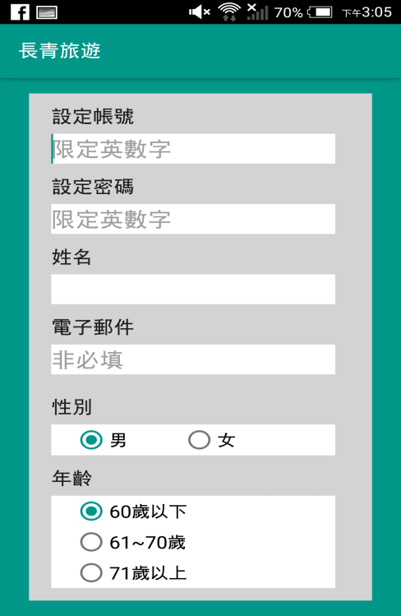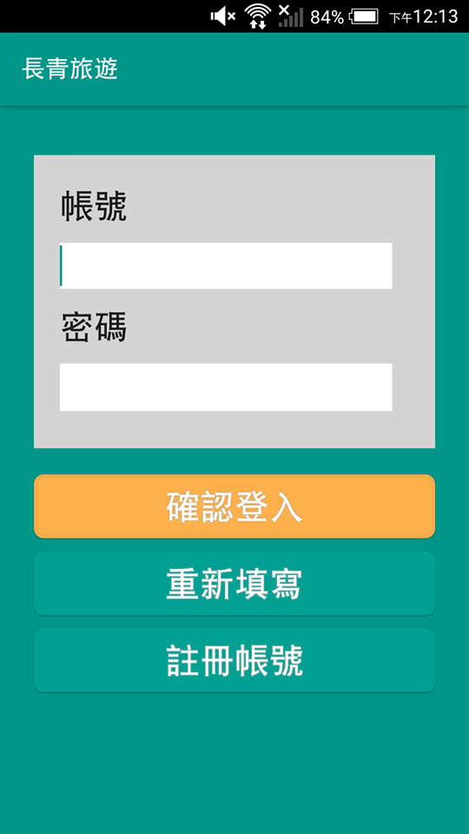

**圖2 註冊帳號**

**圖1 登入畫面**

****

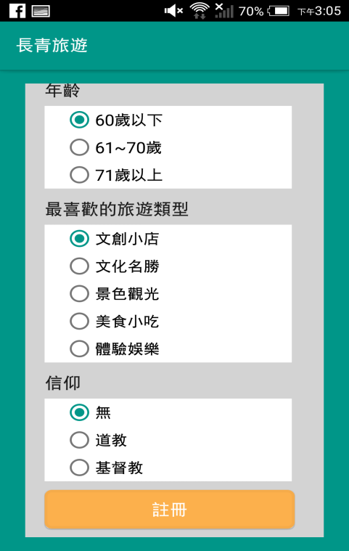

**圖3 註冊帳號**

## 二、首頁

1.點選「套裝行程」，會進入到選擇套裝的頁面。

2.點選「我的行程」，會顯示目前已加入的套裝行程，並可開始行程。

3.點選「會員」，可以修改個人資料或是登出。

4.點選「相機」，即可連動手機的相機，進行拍攝。

以下三至六大點，分別對此四項進行詳細說明。

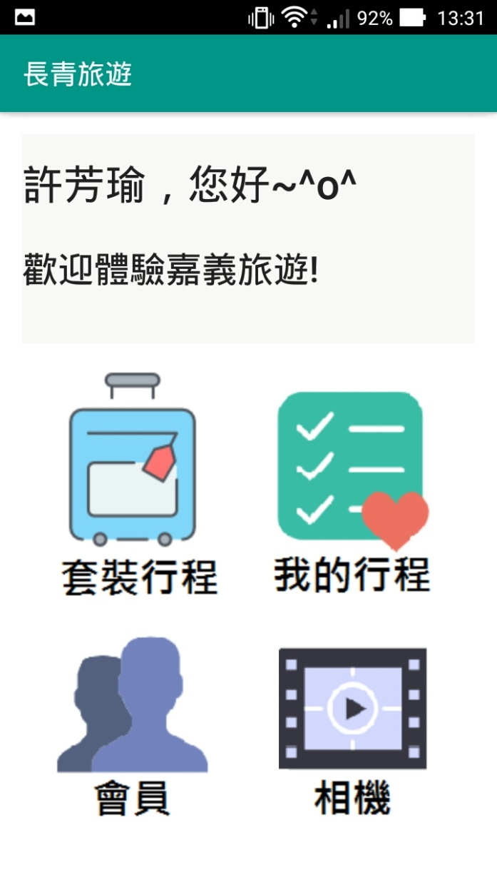

**圖4 首頁**

## 三、套裝行程

1.點選「套裝行程」，即可進入此頁面。

2.在此我們提供非常多套的套裝行程，供使用者選擇，使用者可以依依點擊來查看行程，裡頭有更詳盡的資訊，包括：介紹、出發時間和結束時間、預估花費等等。

3.查看行程時，我們有操作教學，讓使用者更快熟悉，像是使用者可以點擊愛心，將行程加至「我的行程」之中，此外，使用者還可以點擊景點名稱，來觀看景點資訊。

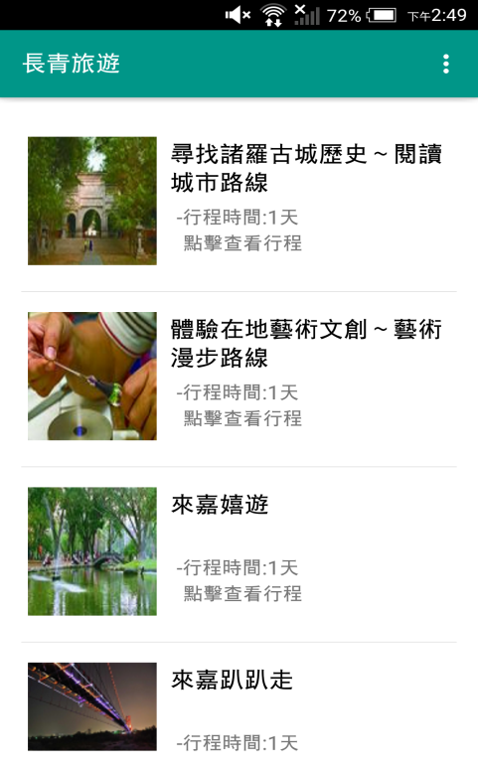4.加完套裝行程後，可點選右上角選單，可快速到「我的行程」來開始旅程或是切換至其他頁面。

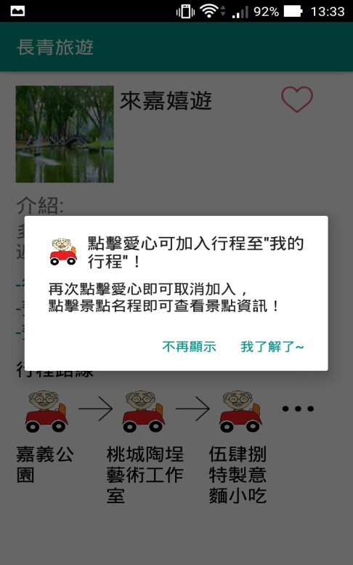

**圖6 操作教學**

**圖5 套裝行程**

**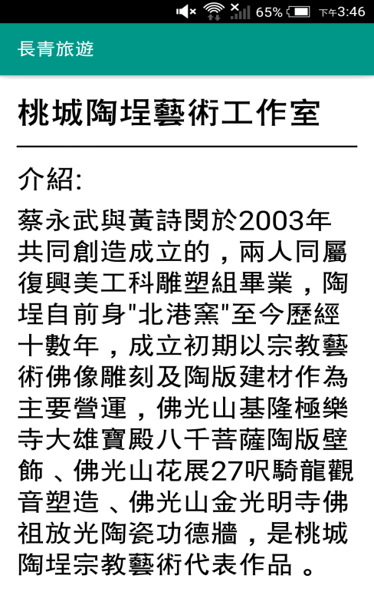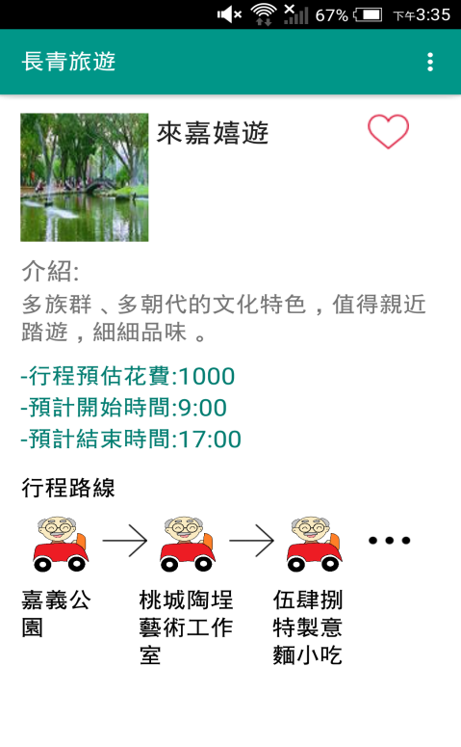**

**圖8 景點資訊**

**圖7 行程資訊**

****

**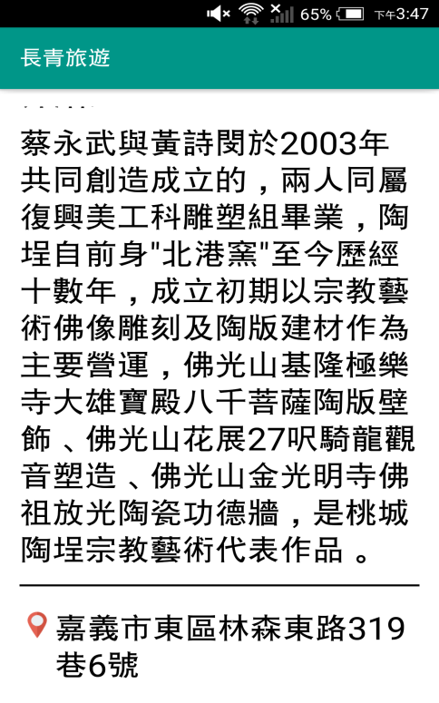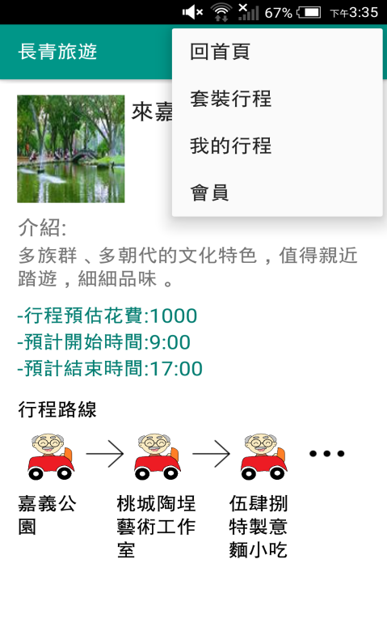**

**圖10 右上角選單**

**圖9景點資訊**

## 四、我的行程

1.點選「我的行程」，即可進入此頁面。

2.裡頭會顯示目前已加入的套裝行程，可以點選「開始行程」鈕來開始行程，或是點選「刪除行程」將行程刪除。

3.點選「開始行程」鈕，即進入行程路線頁面，點選「導航」，會連到GOOGLE MAP幫您做導航，從您現在的位置，導到下一個景點位置。

4.如果中途有任何問題或行程延遲了，可以點選右上角的「求助」鈕，我們會有子女貼心關懷，關心您目前的情況，進而進行協助。以下分為三種不同回答情況：

I.若使用者選擇「我想休息一下」，我們會跳出訊息，建議您先在目前的地方稍做休息，如果之後有需要，請再次點選「求助」鈕。

II.若使用者選擇「我想換一套全新的行程」，我們會幫您動態重新規劃一套最適合您的行程。

III.若使用者選擇「我想繼續現在的行程」，我們則不會更動您目前的行程，使用者可以依據自己喜好，選擇跳過或前往某些景點。

5.最後使用者點選「完成」鈕完成旅途，會跳回首頁。

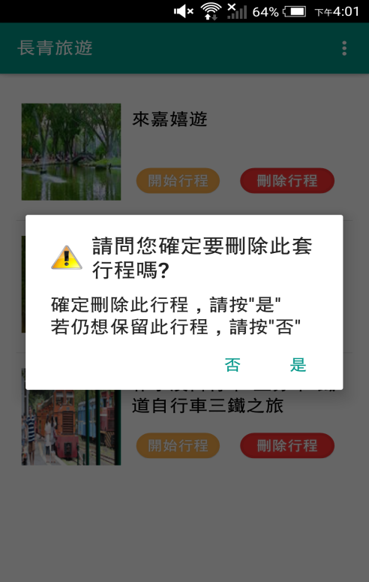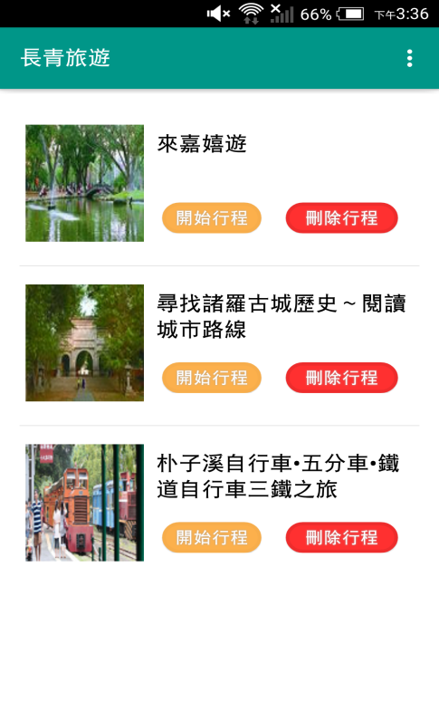

**圖12 刪除行程**

**圖11我的行程**

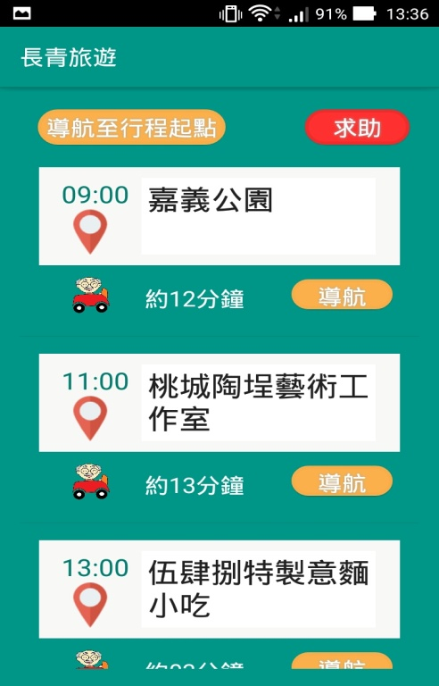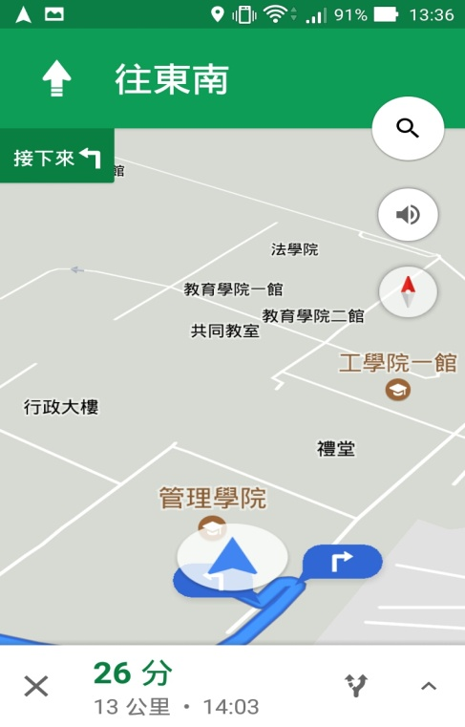

**圖14 導航**

**圖13開始行程**

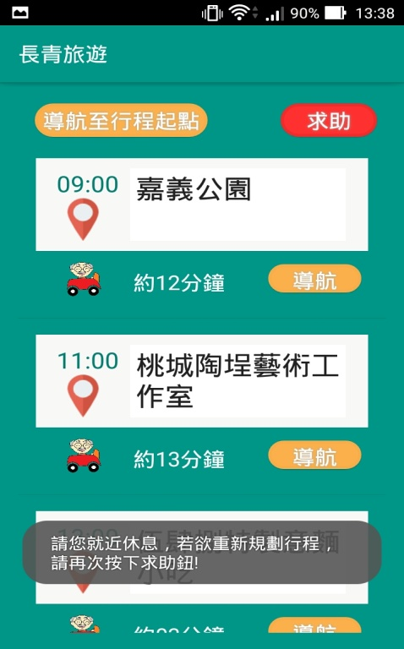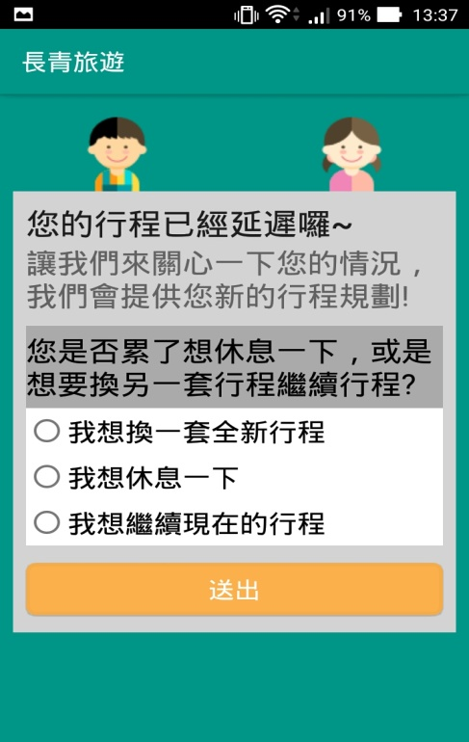

**圖16 我想休息一下**

**圖15子女貼心關懷**

**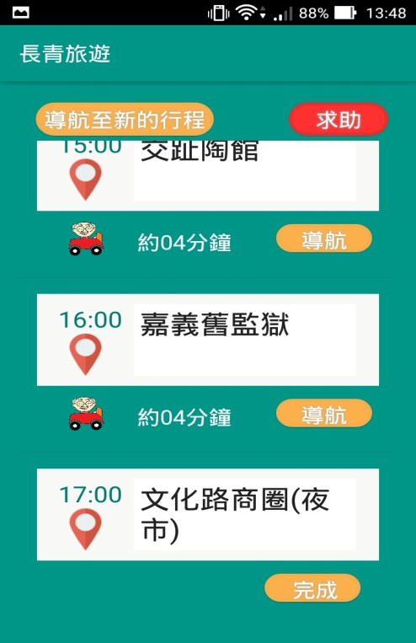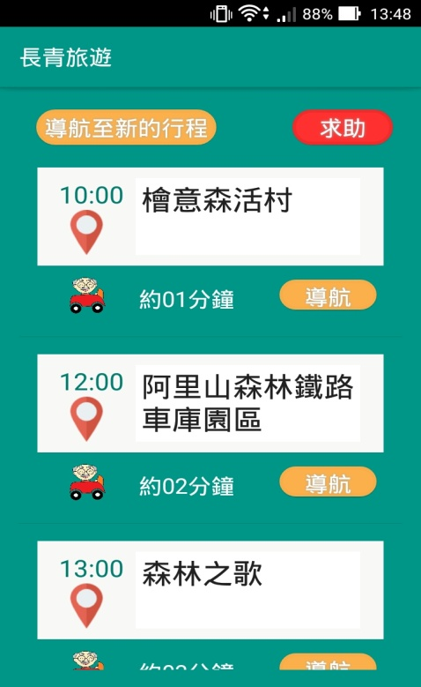**

**圖18重新規劃**

**推薦最適行程**

**圖17重新規劃**

**推薦最適行程**

## 五、會員

1. 點選「會員」，即可進入此頁面。

2.使用者可以點選「修改個人資料」鈕來做修改。

3.使用者也可以點選「登出」鈕以登出。

****

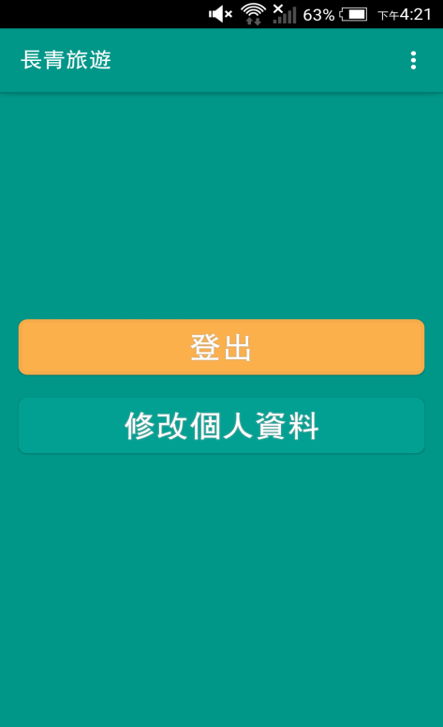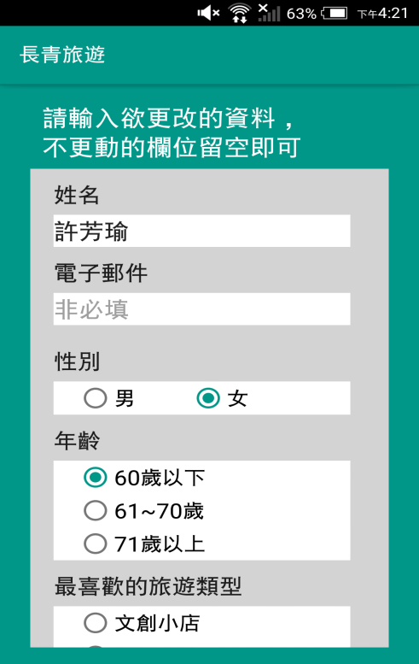

**圖20修改個人資料**

**圖19會員**

## 六、相機

1. 點選「相機」，即可連動手機的相機，進行拍攝。

2.拍攝的照片，將儲存到使用者的手機裡，方便回憶。

****



**圖21相機**